|  |
| --- |
| 딥러닝및응용 |
| Assignment5 |
| Dropout, Adam Optimizer |

|  |
| --- |
| 황정태  2014005278 |

python 2버전에서 코딩했습니다.

1. 결과 캡처

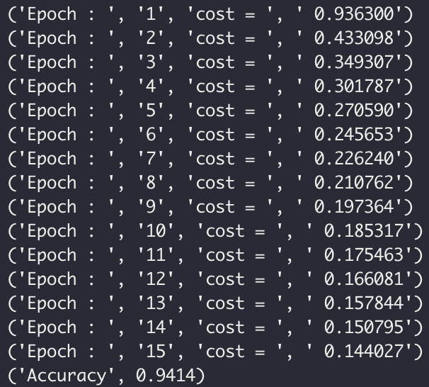

MNIST.py의 Dropout, Adam Optimizer 적용 전 결과입니다.

MNIST_drop_adam.py의 Dropout, Adam Optimizer 적용 후 결과입니다.

확실히 두 방법을 적용하기 전보다 정확도가 올라간 것을 확인할 수 있습니다.

2. 과정

기존의 MNIST.py 코드에서 dropout을 첫번째, 두번째 layer에 추가한 뒤 opt에 사용되던 GD Optimizer를 Adam Optimizer로 변경하였습니다. 하이퍼 파라미터는 ppt에 있는 것을 그대로 사용하였습니다.